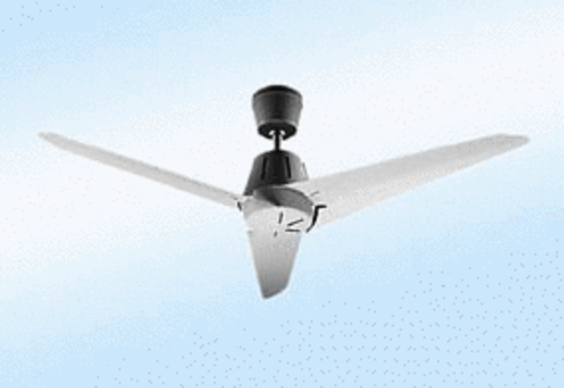Axiális mennyezeti ventilátor EC 140 ACsomagolási egység: 1 darabVálaszték: C
Termékszám: 0088.0175Gyártó: MAICO

